图像系统电路板调试smartflex问题

系统上电后，CVDD的实际电压与smartflex的VID预设电压值不一致。我们采用的smartflex外围控制电路为sprabi2c Hardware Design Guide中推荐的lm10011的电路设计方案。由lm10011控制TPS54525芯片为6657DSP 提供CVDD电压。

系统上电后，测量VCNTL0-3管脚信号，波形如下：
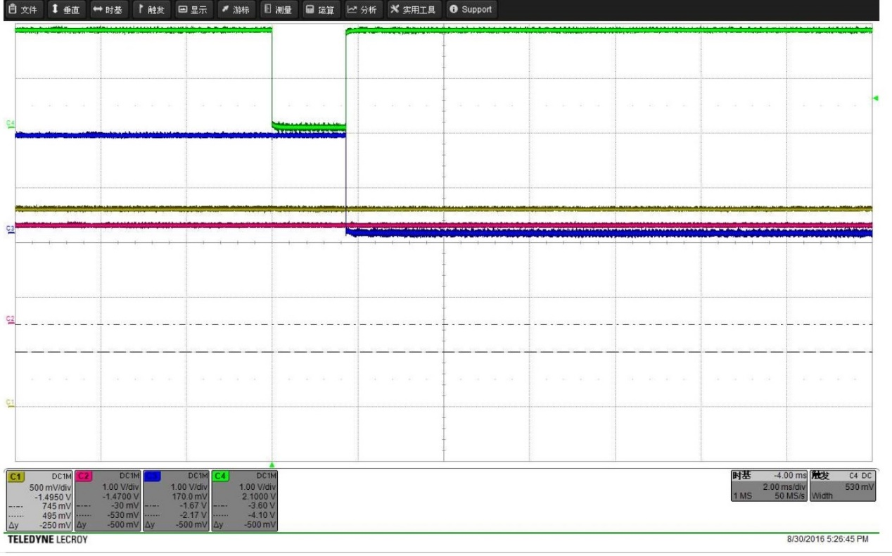
图 1 VCNTL0-3管脚信号
其中，C1为VCNTL0，C2为VCNTL1，C3为VCNTL2，C4为VCNTL3. 根据C6657 datasheet的波形描述，p114，如下图：
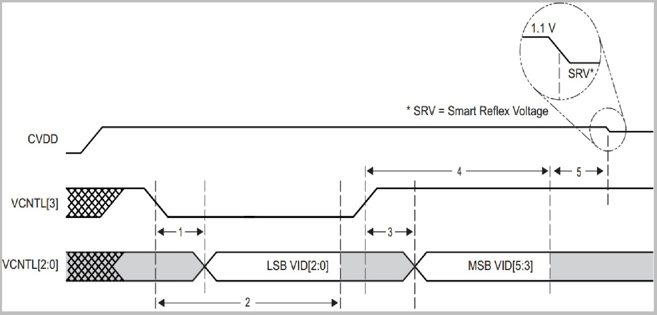
图2 C6657 smartflex 波形

根据上图，VID码应该为011111，查表，得0.898V。 通过上电后，测量板上CVDD电压，只有0.811V。

将示波器的C1探头切换到采集CVDD电压信号，得到如下波形：
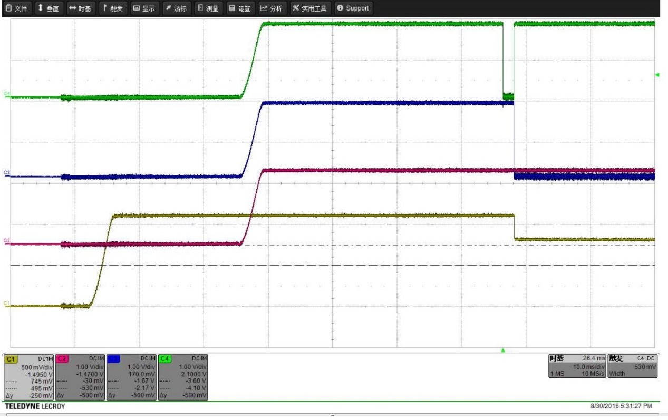
图3 带有CVDD电压信号的smartflex启动时序图
下图是上图的局部放大图：
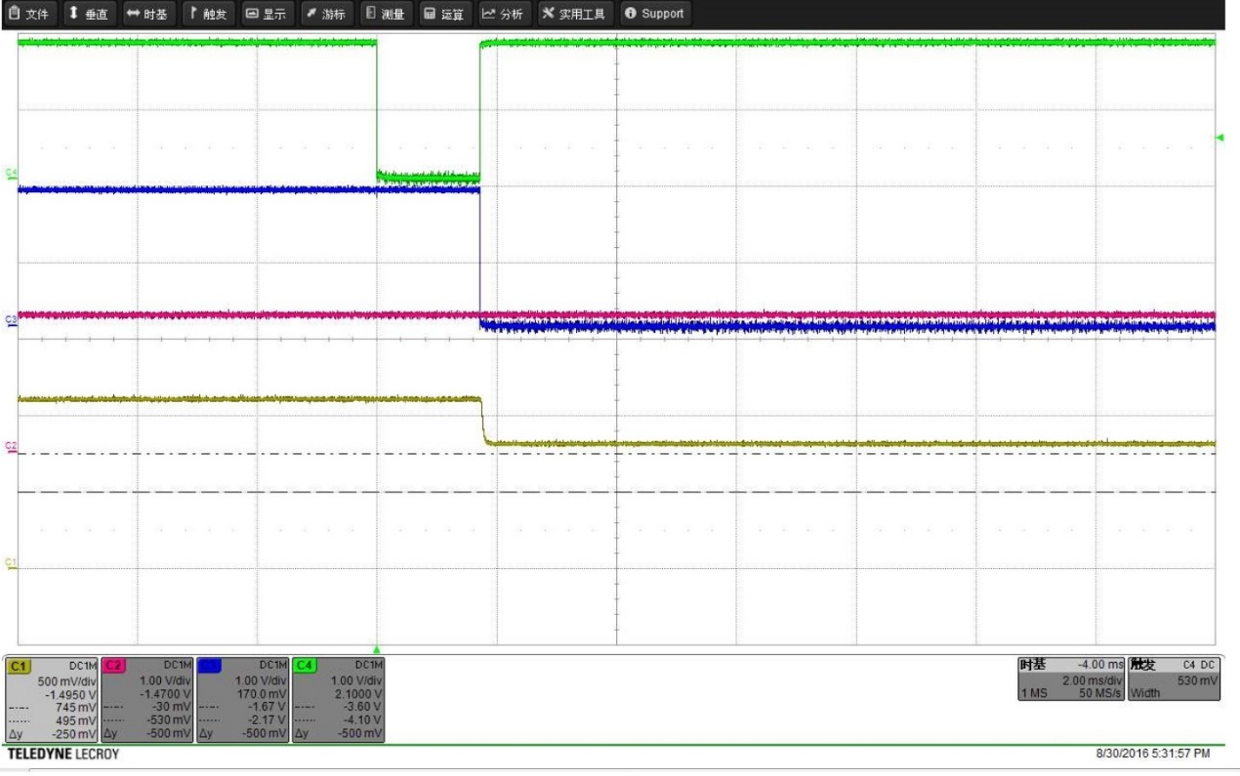
图4 图3的局部放大图
从图中可以看出，smartflex的电压调节使得CVDD在VCNTL3信号的上升沿后马上就发生了改变，与图2中的时序并不一致。

查看lm10011的datasheet，p6，得到波形：
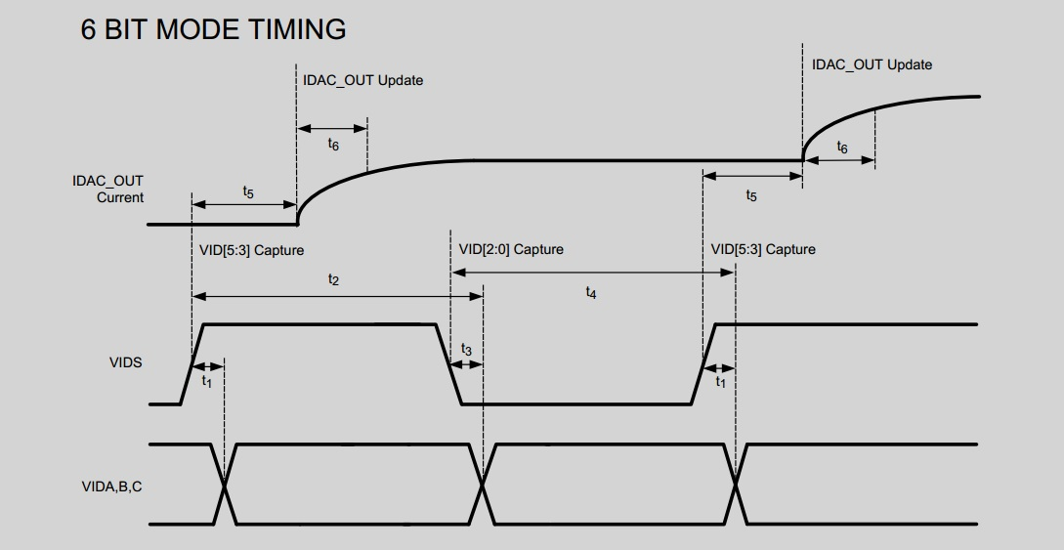
图5 lm10011 smartflex波形

图5 的波形与6657的smartflex波形也不一致，而实际测得的波形情况与lm10011的波形比较相符。
按照lm10011的波形情况，此芯片是否能够真的成功的使用在6657的smartflex方案中呢？

